. 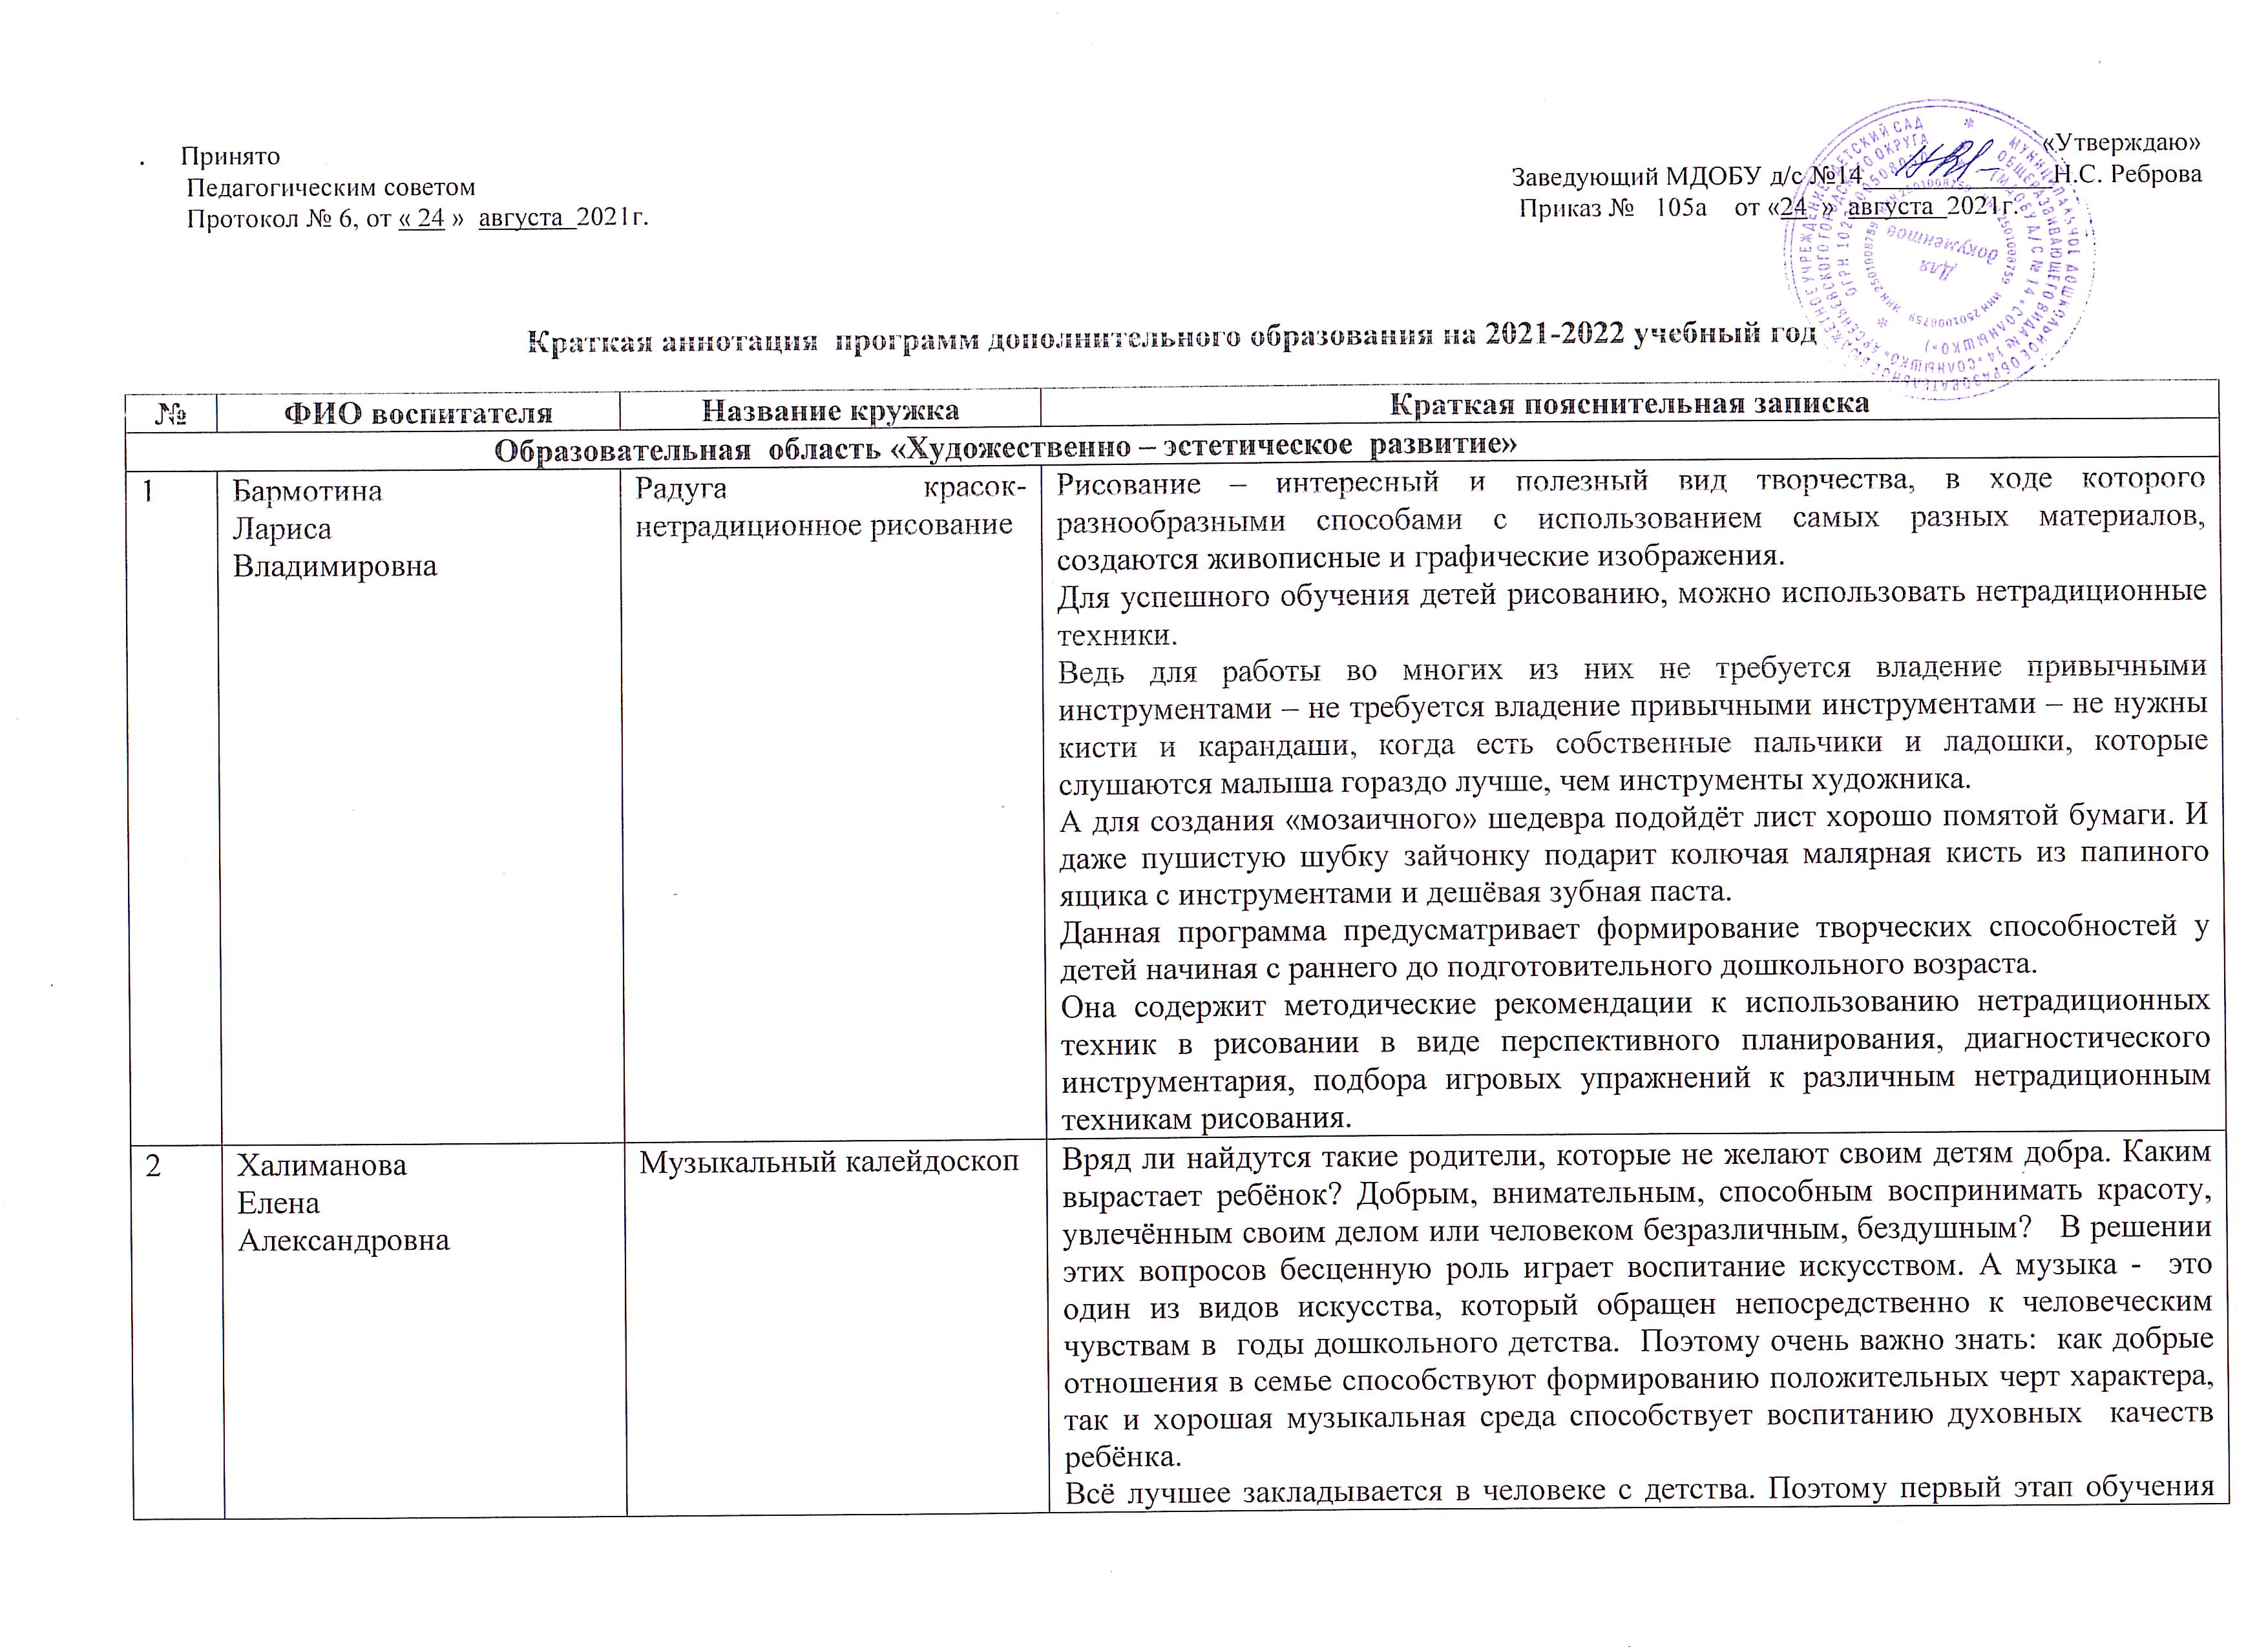

|  |  |  |  |
| --- | --- | --- | --- |
| 3 | Верхотурова  Ольга  Ивановна | Песочная фантазия | Данная программа направлена на развитие творческих способностей детей старшего дошкольного возраста путём освоения техники рисования песком на световом столе.  Данный вид рисования – один из самых необычных способов творческой деятельности, так как дети создают на песке неповторимые шедевры своими руками. Песок – та же краска, только работает по принципу «света и тени», прекрасно передает человеческие чувства, мысли и стремления. Рисование песком является одним из важнейших средств познания мира и развития эстетического восприятия, так как тесно связано с самостоятельной деятельностью.  По мере освоения техники рисования песком обогащается и развивается внутренний мир ребёнка. Данный вид творчества как средство коррекции психики позволяет маленькому художнику преодолеть чувство страха, отойдя от предметного представления и изображения традиционными материалами, выразить в рисунке чувства и эмоции, даёт свободу, вселяет уверенность в своих силах. Владея техникой рисования песком, ребёнок получает возможность выбора, что, в свою очередь, обеспечивает творческий характер детской продуктивной деятельности. |
| 4 | Квакуша Татьяна  Ивановна | Очумелые ручки | Дошкольное детство **-** очень важный период в жизни детей. Именно в этом возрасте каждый ребенок представляет собой маленького исследователя, с радостью и удивлением открывающего для себя незнакомый и удивительный окружающий мир. Чем разнообразнее детская деятельность, тем успешнее идёт разностороннее развитие ребёнка, реализуются его потенциальные возможности и первые проявления творчества. Вот почему одним из наиболее близких и доступных видов работы в детском саду является художественный ручной труд, создающий условия для вовлечения ребёнка в собственное творчество, в процессе которого создаётся что-то красивое, необычное.  Художественный ручной труд способствует развитию сенсомоторики согласованности в работе глаза и руки, совершенствованию координации движений, гибкости, точности в выполнении действий. В процессе изготовления аппликаций постепенно образуется система специальных навыков и умений. Большое влияние оказывает ручной труд на умственное развитие ребёнка, на развитие его мышления.  Непосредственный контакт ребенка с бумагой, природным материалом, или красками, элементарные опыты с ними позволяют знать их свойства, качества, возможности, пробуждают любознательность, обогащают яркими образами окружающего мира. В ходе творческой работы дошкольник учиться наблюдать, размышлять, сравнивать, анализировать и делать выводы. Как показывает опыт практической работы, продуктивная деятельность не только оптимизирует коррекционное воздействие на развитие двигательной сферы, но и способствует устранению недостатков речевых и неречевых психических функций у дошкольников. |
| **Образовательная область «Познавательное развитие»** | | | |
| 1 | Лысенко  Елена Вячеславовна | Чудо-шашки»- обучение игре | Настольные игры уже давно уступили место компьютерным, за которыми дети готовы просиживать часами. Компьютер не заменит непосредственного живого общения. Дух партнѐрства, товарищества, а позже и соперничества, который возникает при обучении, а затем во время настольных интеллектуальных игр, сложно переоценить. Настольные игры, одной из которых являются шашки, развивают у детей мышление, память. Внимание, творческое воображение, наблюдательность, строгую последовательность рассуждений. На протяжении обучения дети овладевают важными логическими операциями: анализом и синтезом, сравнением, обобщением, обоснованием выводов. Шашки знакомы и любимы многими, однако в последнее время интерес к игре снижается, во многом потому, что для занятий с дошкольниками взрослым не хватает времени. Шашки интеллектуальный вид спорта, развивающий способность детей мыслить логически и стратегически. Ребѐнку нужно думать над ходами, оценивать ситуацию на доске. В ходже в игре развиваются: психомоторика(дошкольники трогают, переставляют, бьют шашки противника), внимание, сосредоточенность, что так важно для последующего обучения в школе. |
| 2 | Острошенко Анна  Михайловна | «Смекалочка» | Старший дошкольный возраст – это период активного познания, творчества, общения. Но самое главное, это период подготовки к новому этапу в жизни – школьному обучению.  У ребенка проявляется познавательный интерес к миру, поэтому его надо ставить в позицию исследователя. Ребенок должен сам анализировать, сопоставлять и делать выводы.  Характерной особенностью данного возраста является так же развитие познавательных и мыслительных психических процессов: внимания, мышления, воображения, памяти, речи.  Мыслительные операции являются инструментом познания человеком окружающей действительности, поэтому, развитие мыслительных операций является важным фактором становления всесторонне развитой личности.  Способность четко, логически мыслить, ясно излагать свои мысли в настоящее время требуется каждому. В этих качествах нуждаются врач и руководитель предприятия, инженер и рабочий, продавец и юрист, и многие другие. Логическое мышление формируется к старшему дошкольному возрасту.  Именно в этом возрасте необходимо уделять больше времени для работы с детьми по развитию у них мыслительных операций. Вот почему вопросы развития мыслительных операций являются основными в подготовке дошкольников к школе. И в этом нам поможет данная программа. |
| 3 | Стрельцова Оксана  Геннадьевна | «Умка» - по играм В.Воскобовича | Дошкольное детство-период рождения личности, первоначального раскрытия творческих сил ребёнка, становление основ индивидуальности.  Главная задача состоит в том, чтобы ребёнок рос здоровым, жизнерадостным, гармонично развитым и деятельным. Общепризнанно, что основной [вид деятельности](http://pandia.ru/text/category/vidi_deyatelmznosti/) дошкольника - игра. В игре развиваются способности к воображению, произвольной регуляции действий и чувств, приобретается опыт взаимодействия и [взаимопонимания](http://www.pandia.ru/text/category/vzaimoponimanie/). Игра способствует развитию, обогащает жизненным опытом, готовит почву для успешной деятельности в реальной жизни.  Организовать педагогический процесс так, чтобы ребёнок играл, развивался и обучался одновременно - задача достаточно сложная. Авторский курс В. В.Воскобовича «Сказочные лабиринты игры» - игровая технология интеллектуально-творческого [развития детей](http://pandia.ru/text/category/razvitie_rebenka/) дошкольного возраста». Данная методика привлекательна оригинальными решениями обыкновенных задач, заложенный в играх творческий потенциал, многовариативность игровых упражнений, содержанием которых является эффективное развитие психических процессов внимания, памяти, мышления, воображения, мышления, речи и раннее творческое развитие детей дошкольного возраста.  **Цель программы:** развитие творческих, познавательных данных детей, интеллектуальных, умственных и математических способностей. |
| 4 | Гундина  Наталья  Алексеевна | «Разноцветный мир» | Овладение детьми дошкольного возраста базовыми умениями и навыками посредством использования игрового пособия «Дары Фребеля». Данная Программа направлена на всестороннее, гармоничное развитие детей дошкольного возраста, с учётом возможностей и состояния здоровья детей, расширение функциональных возможностей развивающегося организма, овладение ребёнком базовыми умениями и навыками в разных упражнениях.  При использовании дидактического материала «Дары Фрёбеля», у детей развиваются социальные и коммуникативные умения, мелкая моторика, познавательно-исследовательская деятельность и логические способности; формируются элементарные математические умения. |
| **Образовательная область «Речевое развитие»** | | | |
| 1 | Цанцук Анна Тимофеевна | «Читай-ка»- подготовка к школе | Развитие познавательной речевой активности; создание базы для развития речевых умений, учить слушать – слышать, знакомство со звуками речи, с буквами, слогами и предложениями. |
| 2 | Васильева Оксана Сергеевна | «Грамотей--ка» | В настоящее время родители стараются быстрее научить ребенка читать и писать. Большинство из них полагают, что достаточно выучить с ребенком буквы, и он станет грамотно писать и читать.  Однако, как показывает практика, знание букв не исключает серьезных затруднений. К основным причинам подобного явления относятся: несформированность навыков звукового анализа и синтеза, нарушение фонематического восприятия, дефекты произношения.  По мнению известного психолога Д. Б. Эльконина, «чтение – есть воссоздание звуковой формы слова по его графической модели». К. Д. Ушинский отмечал, что «сознательно читать и писать может только тот, кто понял звуко - слоговое строении слова».  **Задачи:**  1. Формирование мотивации учения и интереса к самому процессу обучения.  2. Научить детей умению выполнять звуковой анализ и давать качественную характеристику звукам.  3. Ознакомление с буквами русского алфавита.  4. Подготовка ребенка к письму.  5. Развитие общих умений: умения работать в коллективе, взаимодействовать, доводить начатое до конца; работать внимательно, сосредоточенно, планировать и контролировать свои действия.  6. Развитие интереса и внимания к слову, к собственной речи и речи окружающих.  7. Обогащение активного, пассивного словаря; формирование правильного произношения звуков.  **Предполагаемые результаты:**   * Хорошо владеть понятиями: «слово», «звук», «буква», «предложение»; знать порядок букв и их названия; * Различать гласные и согласные (твердые - мягкие, звонкие – глухие) звуки; выполнять звуковой анализ; * Проявлять любовь к родному языку; * Выполнять рисунки по клеточкам. |

